«Пешком по сказочным мирам»
в рамках реализации проекта «Пушкинская карта»

В зимние каникулы ученики 8-9 классов Филиала МБОУ СОШ с. Посёлки – ООШ с. Никольское в рамках реализации проекта "Пушкинская карта" стали участниками новогоднего квеста "Пешком по сказочным мирам" на базе музея-усадьбы А. Н. Радищева. Увлекательное приключение для подростков состояло из нескольких этапов, проходящих в залах музея и включающих в себя выполнение заданий от Дедов Морозов из десяти разных стран. С помощью QR-кодов ребята могли находить подсказки, разгадывать шифры и головоломки, а также участвовать в интерактивных играх. На поиски новогоднего настроения учащиеся отправились вместе со Снегурочкой.
В ходе квеста им открылась возможность узнать больше о культуре и традициях разных народов и попутно познакомиться с экспозициями музея в ходе прослушивания небольших исторических справок, подготовленных ведущими.
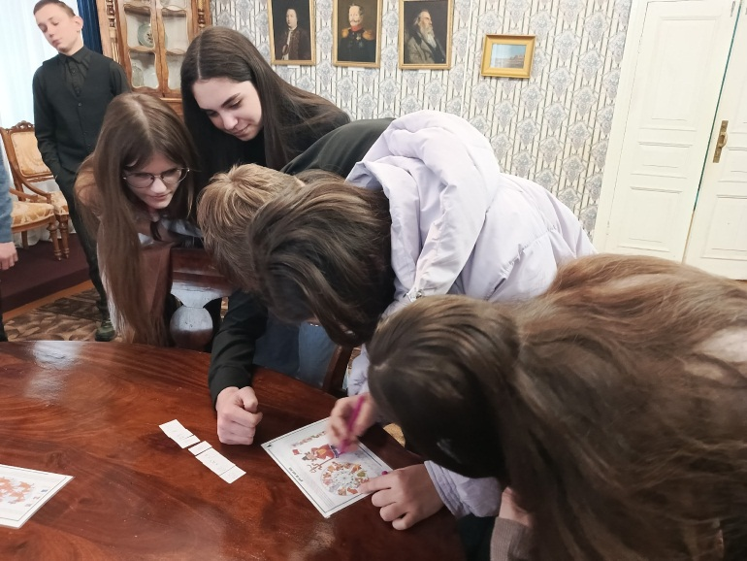
В завершении мероприятия Дедушка Мороз вручил ребятам подарки. А затем все участники сделали совместную фотографию на память.
